(16-tap FIR Filter Block Diagram)
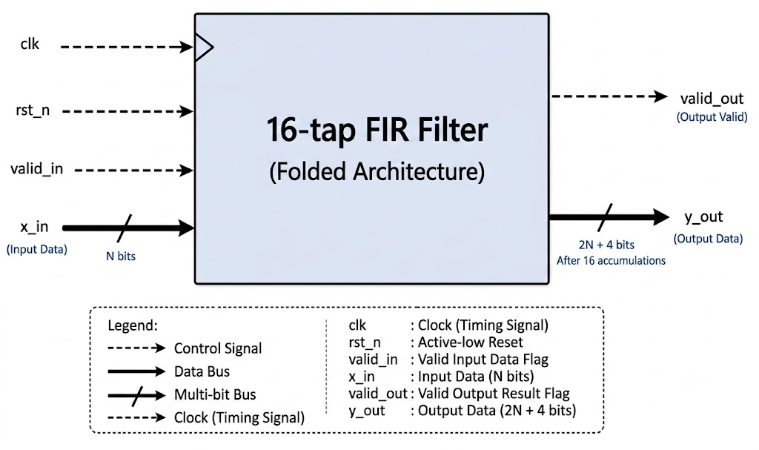

(Top-level RTL Architecture)
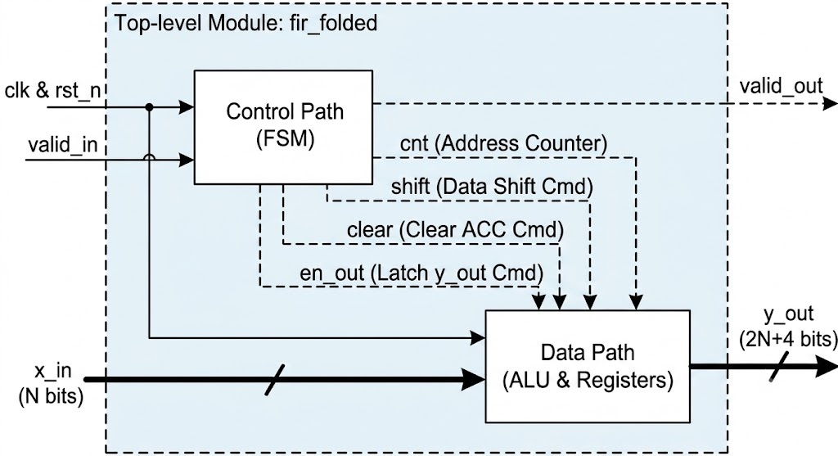

(FSM Diagram)
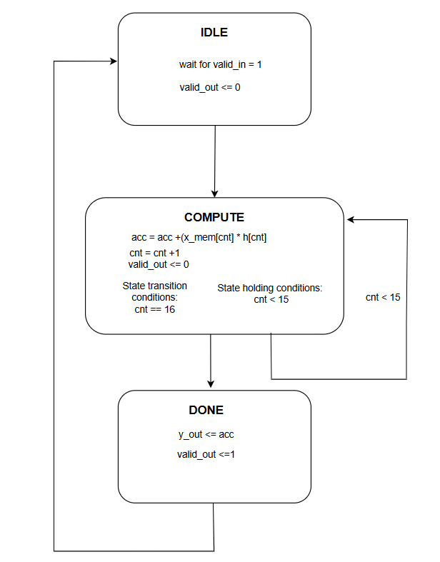
Data Path Diagram :
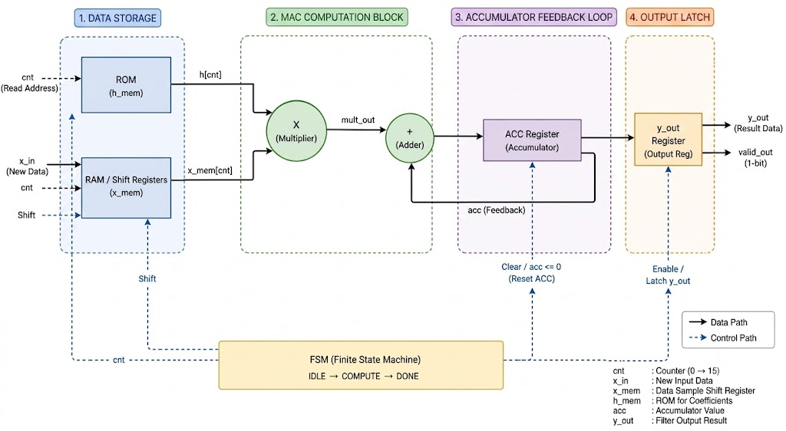

Sơ đồ Data Path của Kiến trúc Pipelined (Nhóm 2)
